**子育て座談会**

**日時　　２０１９年３月１６日土曜日**

**１3時～１5時**

**場所　　名島保育園**

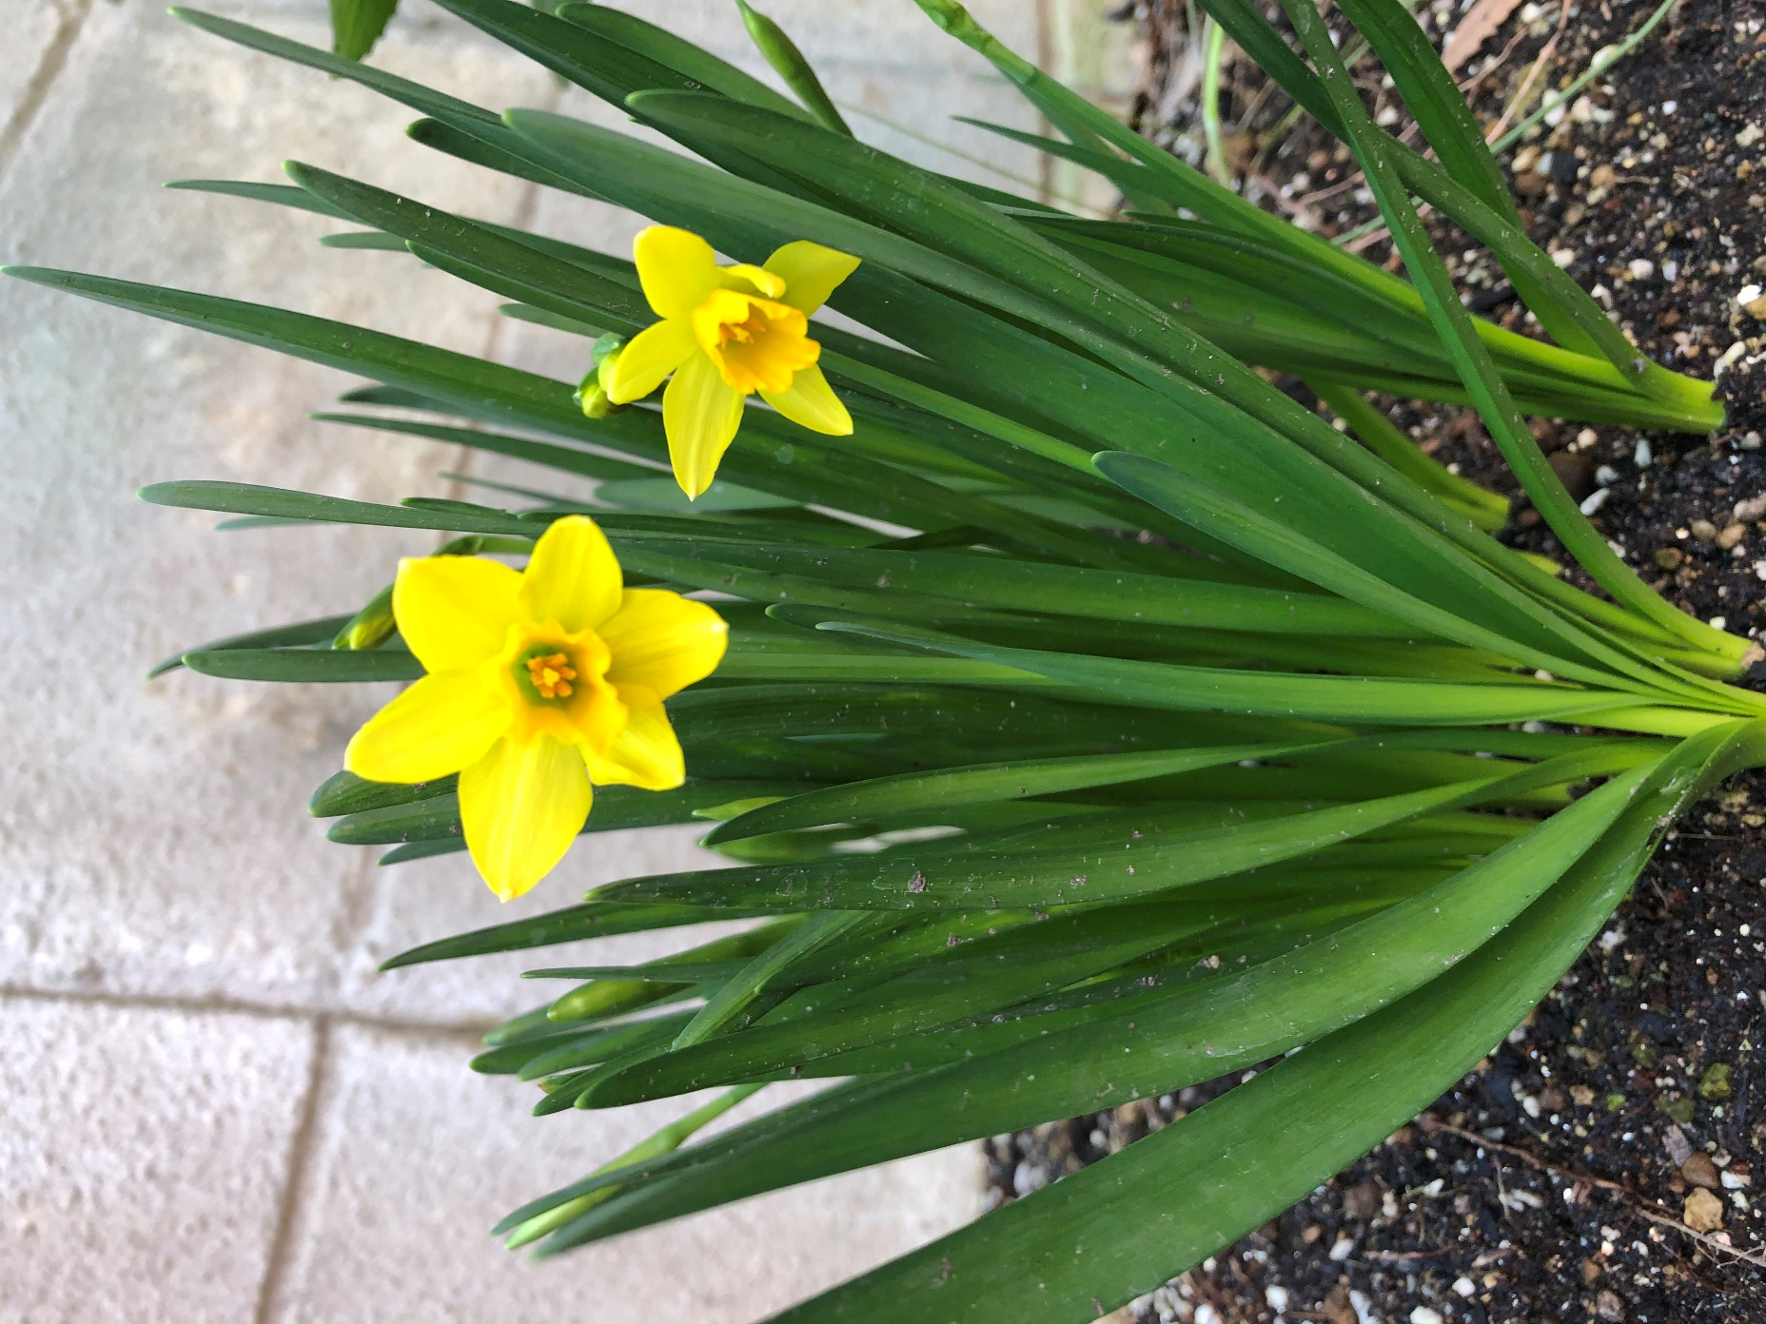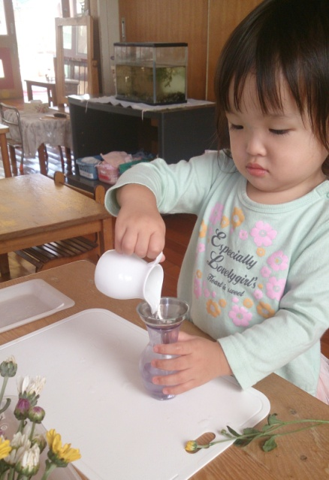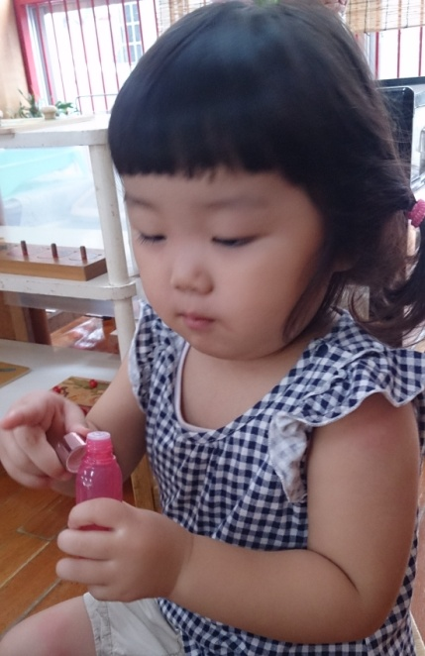

**妊娠中・子育て中・どなたでもお気軽にお越しください。**

**いらっしゃいませんか？**

**参加希望の方は、**

**名島保育園　山口まで**

**ＴＥＬ　092-682-2720**